
До свидания, детский сад

Выпускной в детском саду - это особое событие для каждого ребенка и его родителей, это первая ступенька во взрослую жизнь. С одной стороны - это радостный, долгожданный праздник, с другой - немного грустное событие. Радостно педагогам от того, что их воспитанники переходят на новую жизненную ступеньку, а грустно - что приходиться расставаться с такими милыми, уже ставшими родными детьми. Кажется, что недавно они начали ходить в детский сад, но уже скоро - будущие первоклассники.

23 мая в нашем детском саду состоялся заключительный праздник для выпускников: Калинина Арсения и Кошелевой Елизаветы. Праздничное событие прошло в теплой, дружеской обстановке. Дети как-то сразу повзрослели: красивые, нарядные, они стали похожи на школьников. Ребята читали стихи, пели, участвовали в весёлых конкурсах, говорили благодарственные слова своим воспитателям и сотрудникам детского сада. Сюрпризом для ребят было поздравление от детей младшей группы «Капелька». Малыши пожелали выпускникам хороших отметок, замечательных друзей, быть ответственными и никогда не грустить. В завершении торжества каждый выпускник получил диплом об окончании детского сада и подарки.

Впереди ждёт ещё много нового и захватывающего, но этот праздник дети запомнят на всю жизнь! Последний праздник дошкольного детства.
Удачи Вам в школьной жизни, дорогие выпускники!

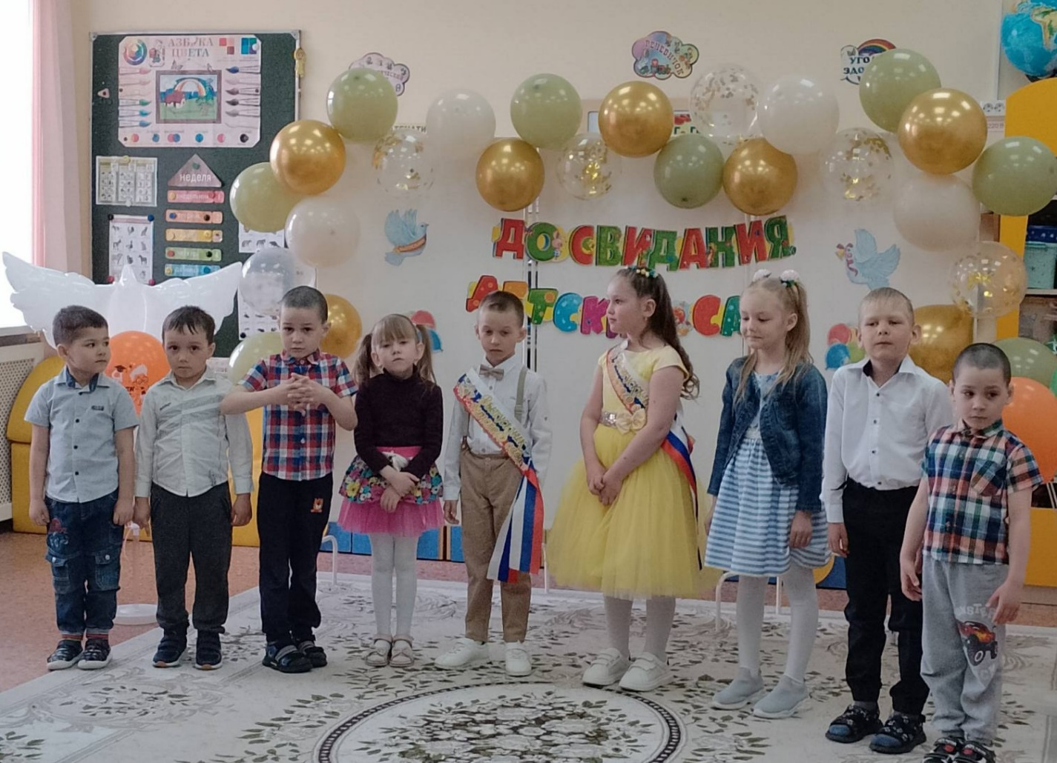

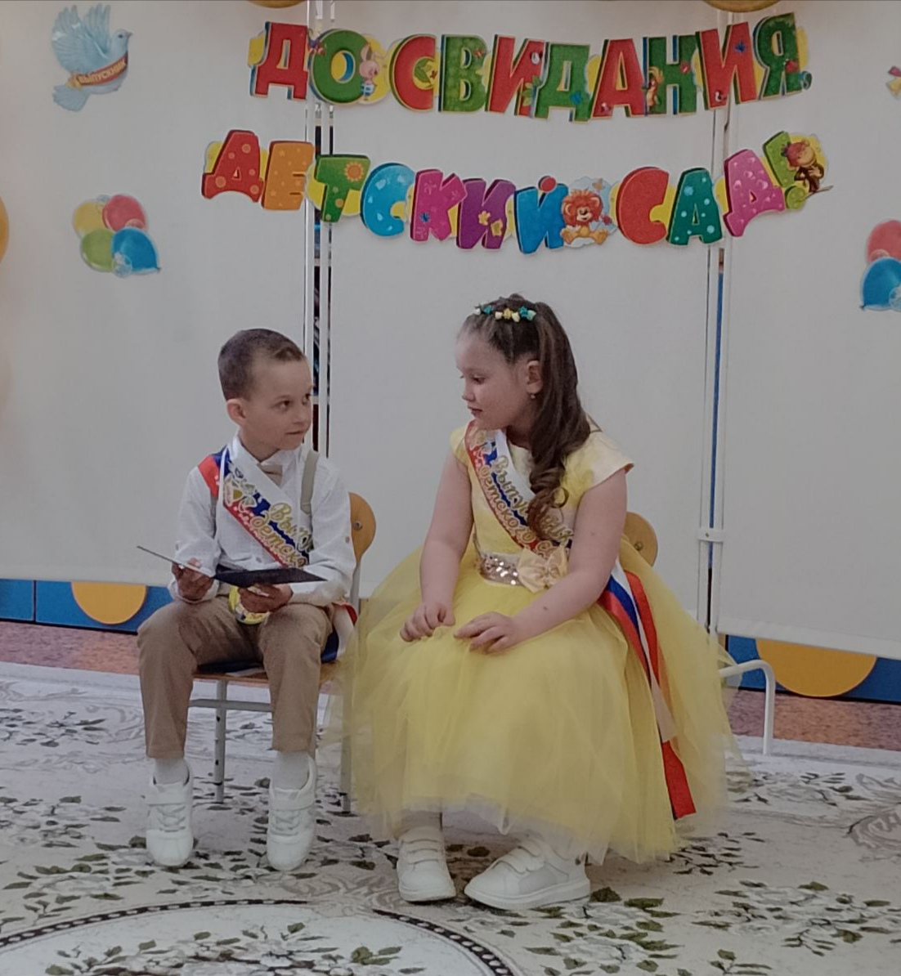
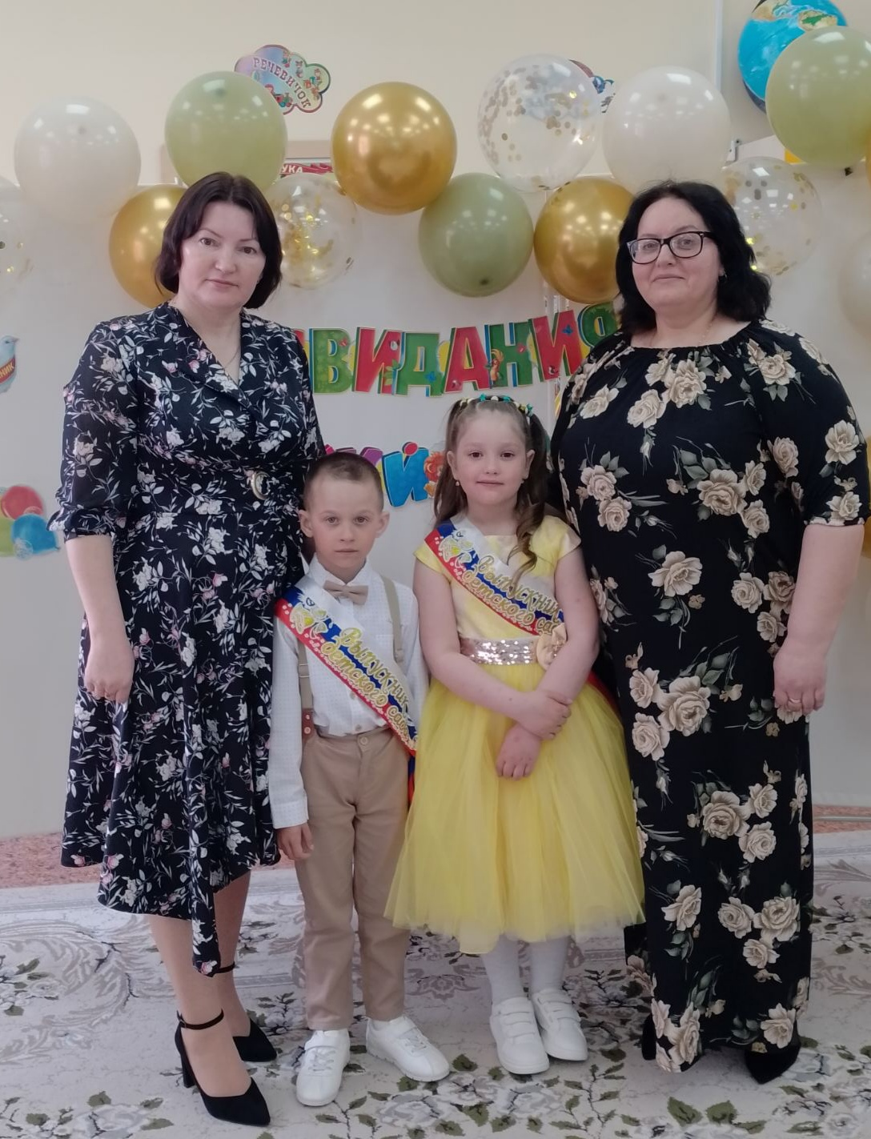

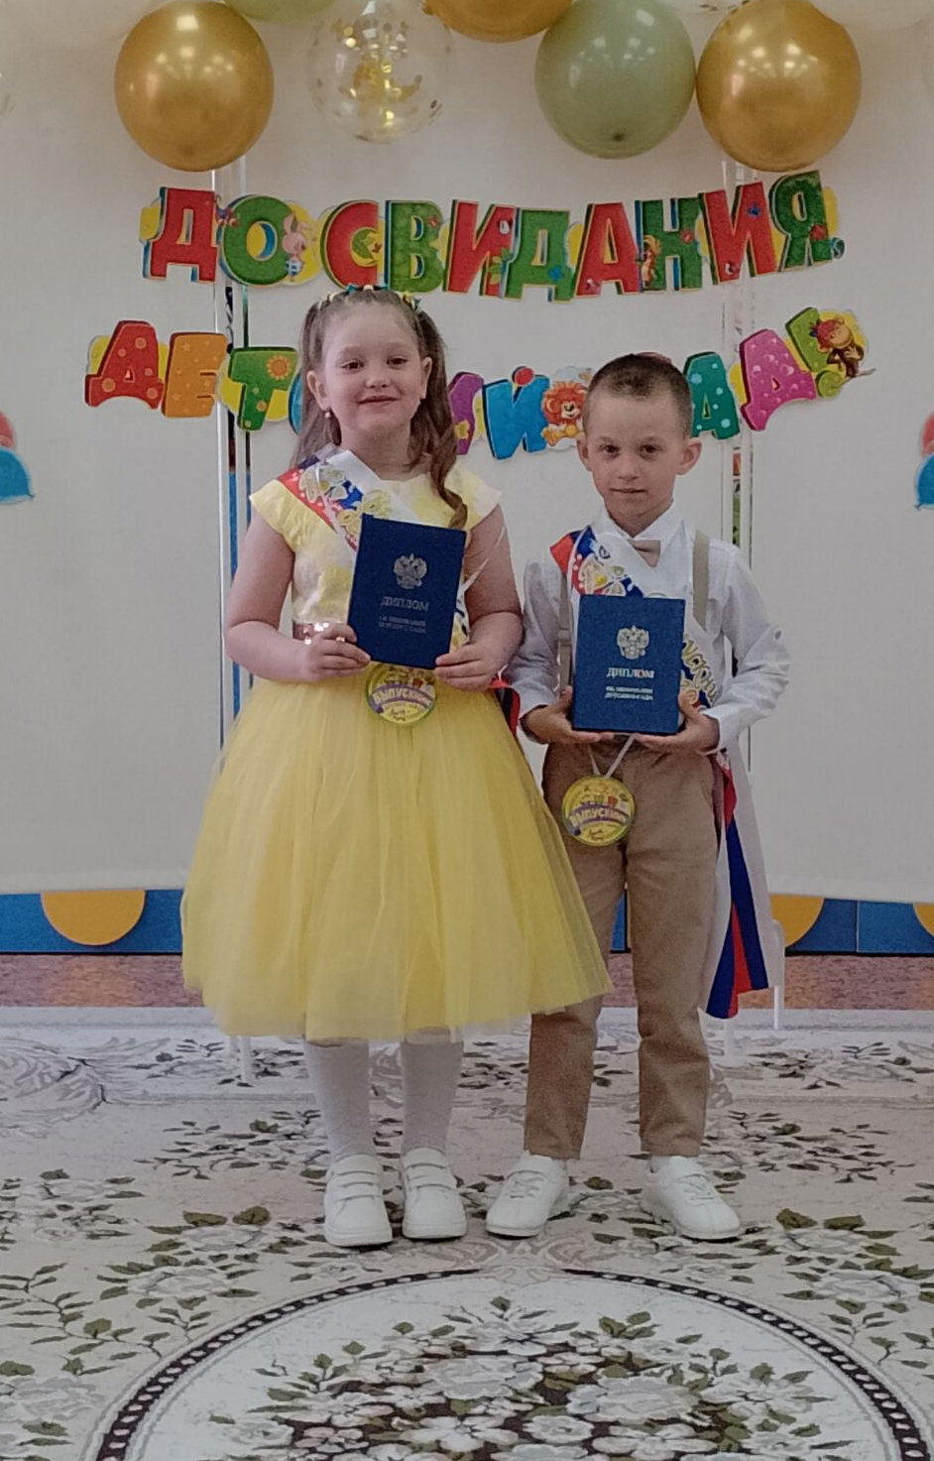

Материал подготовила Задубина М.А., воспитатель.

